j项目： | Coolink系统数据模型
分类： | 软件体系结构说明书
密级： | C

Coolink即时通讯模块
软件体系结构设计说明书

北京中科辅龙计算机技术股份有限公司
修订历史记录
日期 | 版本 | 说明 | 作者
2010-9-26 | 1.0.0 | 初稿 | 李方鑫

目 录
1. 简介 3
1.1. 目的 3
1.2. 范围 3
1.3. 参考资料 3
1.4. 框架表示方式 3
2. 需求概述 3
3. 构架目标 4
4. 用例视图 4
5. 静态视图 8
6. 时序视图 17
7. 部署视图 24

简介

目的
本文档描述Coolink即时通讯模块服务器端存储模式的转换以及与Coolink平台的整合，将从构架方面对系统进行综合概述，其中会使用多种不同的构架视图来描述系统的各个方面。它用于记录并表述已对系统的构架方面做出的重要决策。文档为后续开发和测试工作提供参考。

范围
本文档仅描述Coolink即时通讯模块服务器端存储模式的转换以及与Coolink平台的整合，其他相关模块设计参见相关文档。

参考资料
 | 名称 | 日期 | 来源
1 | FLTR-RE-CooLink-需求综述-V1.0.1.doc | 2009-12-9 | 协同项目组
2 | FLTR-DE-Coolink-即时通讯模块用户手册-V1.0.1.doc | 2010-9-21 | 协同项目组

框架表示方式
本文档以一系列的视图表示构架，包括静态视图、用例视图、流程视图、部署视图和实施视图。这些视图表示为 Rose Model 并使用统一建模语言 (UML)。

需求概述
将视频会议中的多种数据保存到内容库中，包括：
  - 用户数据：保存视频会议中各用户的基本信息。
  - 会议数据：保存会议的相关信息。
  - 留言数据：保存离线用户收到的留言信息，添加离线联系人信息，会议通知和系统公告信息等。
  - 联系人组数据：保存公共联系人组和我的联系人组的信息。
  - 文档数据：保存会议中需要的文档数据。
同时为管理员提供对系统进行管理的功能，如创建正式会议，对公共联系人组
进行管理，对公共联系人进行管理。

构架目标
按照系统需求，系统所建立的数据模型应该满足如下要求：
    - 可靠性：多用户进行即时会议和正式会议时，保证会议都能正常进行。
    - 隔离性：不同的会议中的消息只能本会议中的用户可以接收到，其他会议的用户不能接收到；不同机构中的会议中的消息只能本机构中本会议中的用户可以收到，其他机构中的用户不能收到。
    - 高性能：该系统支持多租户，因此跟会议有关的数据将非常庞大，需要系统提高性能，满足需求。

用例视图
系统中的普通用户可以对我的联系人进行管理，如下图所示：
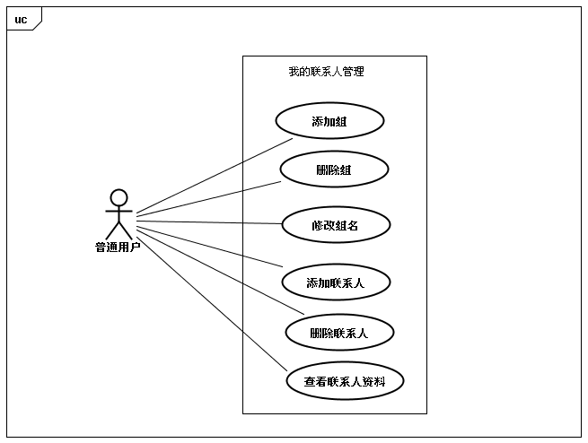
- 我的联系人管理用例图
普通用户可以对个人信息进行管理，如下图所示：
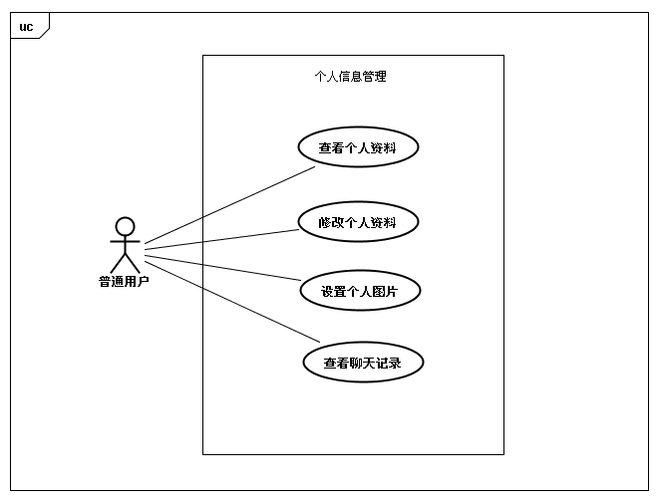
- 个人信息管理用例图
普通用户可以对留言进行管理，如下图所示：
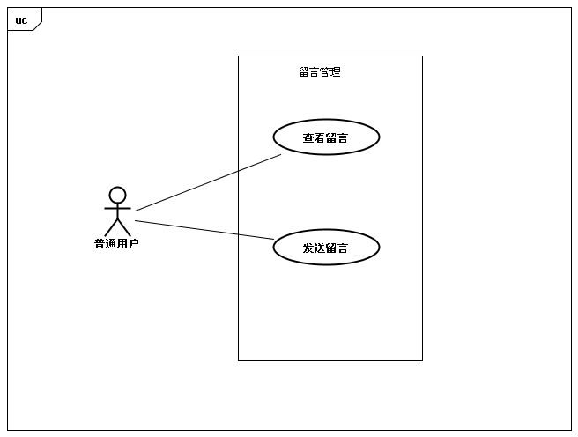
- 留言管理用例图
普通用户可以创建即时会议和加入正式会议，在会议中可以进行以下操作：
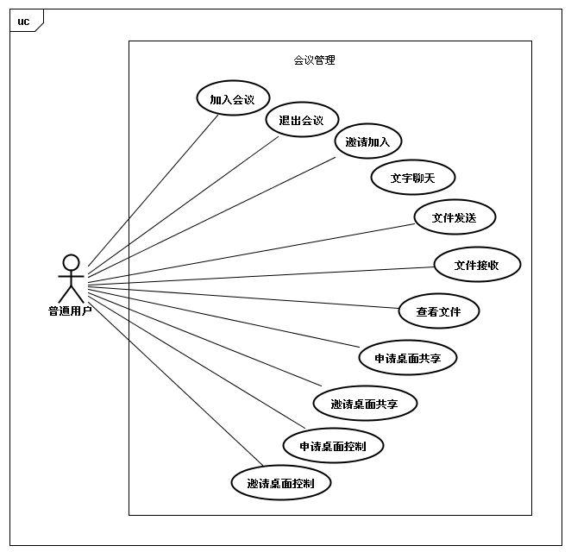
- 会议管理用例图
管理员可以对公共联系人进行管理，如下图所示：
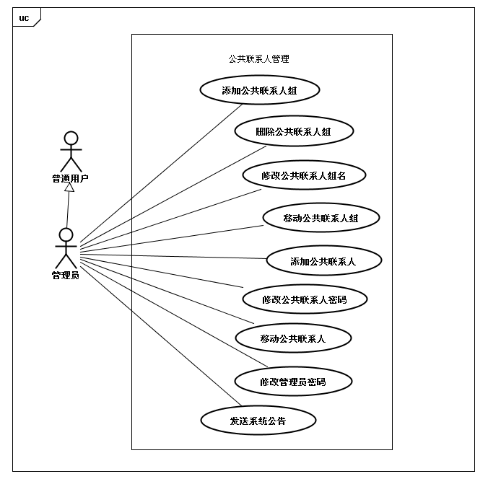
- 公共联系人管理用例图
管理员可以对正式会议进行管理，如下图所示：
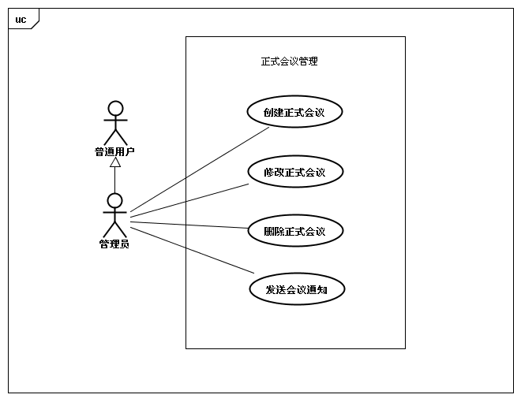
- 正式会议管理用例图

静态视图
下图为Coolink即时通讯模块的接口静态视图。图中的ConferenceRepository接口是该系统的入口，从该接口中可以获取ConferenceManager接口，所有对该系统中各个类对象的操作都是从该接口中进入或获得的，可以在该类中创建即时会议、普通会议，创建用户，创建留言，以及获取这些信息等。
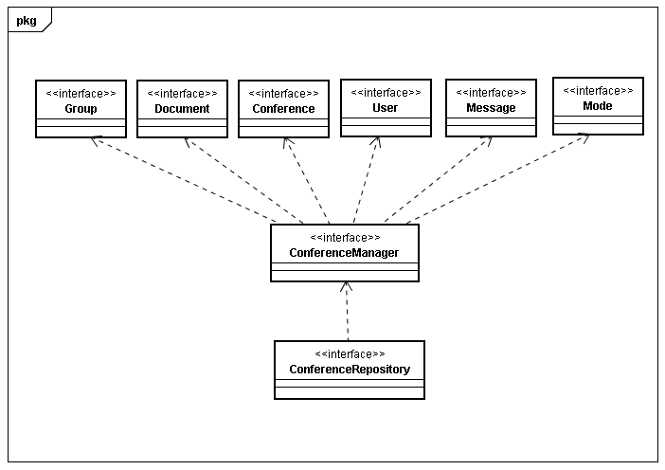
- Coolink即时通讯模块主要接口静态视图
下面对这几个接口进行详细介绍：
- ConferenceRepository：系统的入口，可以根据每个租户的域名来获取他们各自的ConferenceManager接口。
- ConferenceManager：该接口用来管理每个租户中跟会议相关的内容的一些操作，包括创建即时会议，创建正式会议，创建用户，创建留言，以及获取这些信息等。
- Conference：代表一个会议，可以是正式会议，也可以是即时会议，用来管理会议中的一些操作，包括添加成员，添加文档，设置会议标题、会议描述、开始时间、结束时间，以及获取这些信息等。
- User：代表一个用户，其中包含了一些对用户信息进行的操作，包括添加留言，设置用户名、密码、姓、名、邮箱，以及获取这些信息等。
- Message：代表留言，其中包含了一些对留言管理的操作，包括设置标题、内容、发送者、发送时间，以及获取这些信息等。可以保存的内容包括联系人离线消息，添加离线联系人消息，系统公共，会议通知等。
- Document：代表文档，其中包含了一些对文档的操作，如设置文档名称、文档路径，以及获取这些信息等。
- Group：代表组，可以是公共联系人组，也可以是用户自己的联系人组，包含了一些对组的操作，如设置组名、组的描述，添加子组，以及获取这些信息等。
- Mode：代表会议模式，包含了一些对会议模式的操作，如获取模式名称描述，获取一种会议模式中的用户角色等。
下图为Coolink即时通讯模块静态类图，其中JCRConferenceRepository类是该系统的入口，从该类中可以获取多个JCRConferenceManager对象，分别管理每个租户的跟视频会议有关的内容。
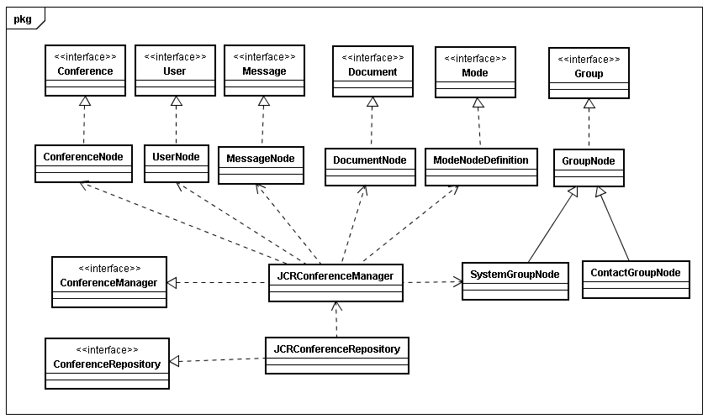
- Coolink即时通讯模块静态类图
下面对这几个类进行介绍：
- JCRConferenceRepository：实现ConferenceRepository接口。
- JCRConferenceManager：实现ConferenceManager接口。
- GroupNode：实现Group接口。SystemGroupNode类和ContactGroupNode类都继承了GroupNode类，分别表示公共联系人组和我的联系人组。
- ConferenceNode：实现Conference接口。
- UserNode：实现User接口。
- MessageNode：实现Message接口。
- DocumentNode：实现Document接口。
- ModeNodeDefinition：实现Mode接口。

下图为服务器事件处理静态类图。
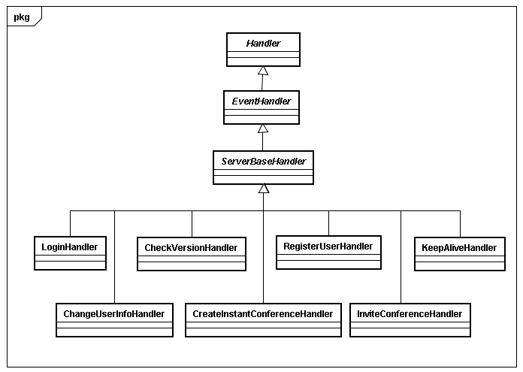
- 服务器事件处理静态类图
下面对这几个类进行介绍：
- Handler：一个抽象类，实现了一些基本操作，是各种事件处理类的基类。
- EventHandler：事件处理抽象类，继承了Handler类。
- ServerBaseHandler：服务器基本事件处理的基类，也是个抽象类。
- LoginHandler：用于处理客户端登录的类。
- CheckVersionHandler：用于处理客户端登录时检查客户端版本是否需要更新的类。
- RegisterUserHandler：用于处理用户注册的类。
- KeepAliveHandler：用于处理客户端与服务器之间的通讯，使客户端一直在线的类。
- ChangeUserInfoHandler：用于处理用户修改个人信息的类。
- CreateInstantConferenceHandler：用于处理创建即时会议的类。
- InviteConferenceHandler：用于处理邀请用户参加会议的类。

下图为会议事件处理静态类图。
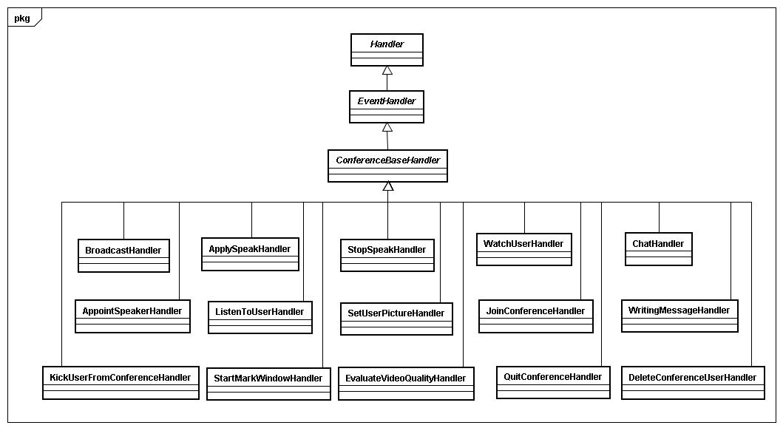
- 会议事件处理静态类图
这些类分别用来处理会议中的某个事件，如设置用户图片，使用户加入会议，发送消息等，其中ConferenceBaseHandler是这些类的基类，下面对几个重要的类进行介绍：
- JoinConferenceHandler：用于处理用户加入会议的类，包括即时会议和正式会议。
- QuitConferenceHandler：用户处理用户退出会议的类。
- SetUserPictureHandler：用户处理设置用户图像的类。
- KickUserFromConferenceHandler：用户处理将用户从会议中踢出的类。
下图为联系人事件处理静态类图：
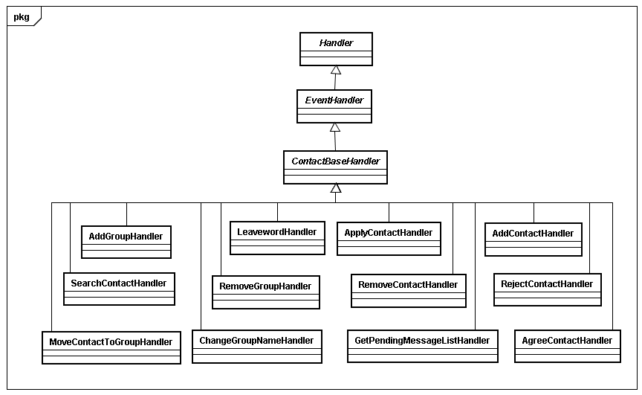
- 联系人事件处理静态类图
这些类主要用来处理对联系人的一些操作，如添加组、删除组、添加联系人、删除联系人、同意添加联系人、拒绝添加联系人、移动联系人、获取留言等，其中ContactBaseHandler是这些类的基类，下面对几个重要的类进行介绍：
- AddGroupHandler：添加组时的处理类。
- RemoveGroupHandler：删除组时的处理类。
- AddContactHandler：添加联系人时的处理类。
- AgreeContactHandler：同意添加联系人时的处理类。
- ApplyContactHandler：处理请求添加联系人时的处理类。
- ChangeGroupNameHandler：修改组名时的处理类。
- LeavewordHandler：发送留言时的处理类，可能发送的留言包括：联系人留言，系统公告，会议通知，添加联系人信息等。
- GetPendingMessageListHandler：获取留言的处理类，包括联系人留言、系统公告、会议通知等。
- RemoveContactHandler：删除联系人的处理类。
- RejectContactHandler：拒绝添加联系人的处理类。
- SearchContactHandler：通过邮箱查找联系人的处理类。
- MoveContactToGroupHandler：移动联系人到别的组时的处理类。
下图为文件事件处理静态类图：
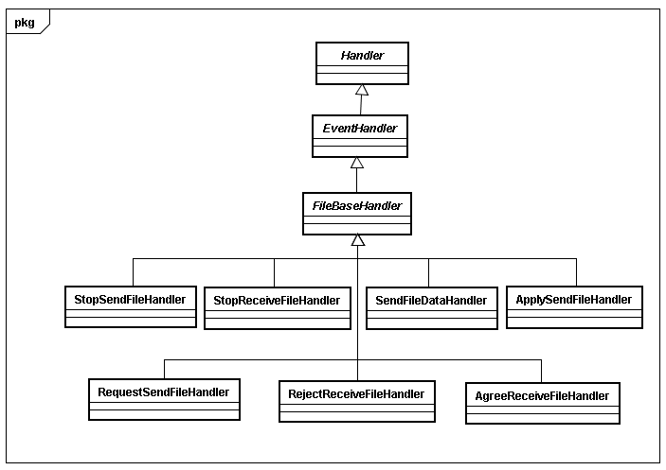
- 文件事件处理静态类图
这些类主要用来处理文件传送的操作，如请求发送文件，拒绝接收文件，同意接收文件，发送文件，停止接收文件等，其中FileBaseHandler是这些类的基类，下面对几个主要的类进行介绍：
- AgreeReceiveFileHandler：同意接收文件的处理类。
- RejectReceiveFileHandler：拒绝接收文件的处理类。
- StopSendFileHandler：停止发送文件的处理类。
- StopReceiveFileHandler：停止接收文件的处理类。
下图为桌面时间处理静态类图：
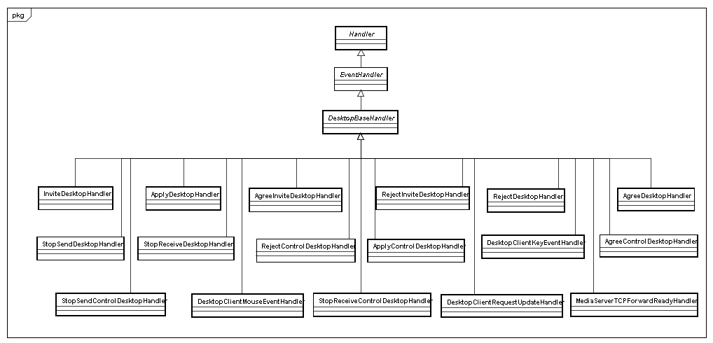
- 桌面事件处理静态类图
这些类主要用来处理桌面共享的一些操作，如申请桌面共享，同意桌面共享，拒绝桌面共享，申请控制桌面，同意控制桌面，拒绝控制桌面，停止桌面共享，停止桌面控制等，其中DesktopBaseHandler是这些类的基类，下面对几个重要的类进行介绍：
- AgreeInviteDesktopHandler：同意邀请观看桌面的处理类。
- AgreeDesktopHandler：同意桌面共享的处理类。
- AgreeControlDesktopHandler：同意桌面控制的处理类。
- ApplyDesktopHandler：请求桌面共享的处理类。
- ApplyControlDesktopHandler：请求桌面控制的处理类。
- InviteDesktopHandler：邀请观看桌面的处理类。
- RejectInviteDesktopHandler：拒绝邀请观看桌面的处理类。
- RejectDesktopHandler：拒绝桌面共享的处理类。
- RejectControlDesktopHandler：拒绝桌面控制的处理类。
- StopSendDesktopHandler：停止桌面共享的处理类。
- StopReceiveDesktopHandler：停止观看桌面的处理类。
- StopSendControlDesktopHandler：停止另一方对自己的桌面进行控制的处理类。
- StopReceiveControlDesktopHandler：停止自己对另一方的桌面进行控制的处理类。
下图为媒体事件处理静态类图：
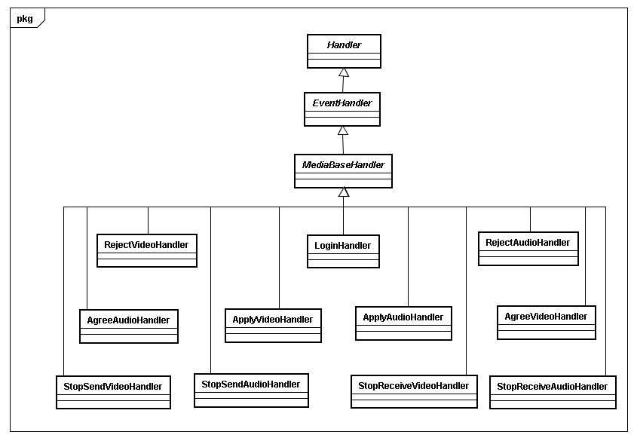
- 媒体事件处理静态类图
这些类主要是用来处理一些媒体事件的，如登录媒体服务器，同意、拒绝收听音频，同意、拒绝观看视频，停止收听音频，停止观看视频等，其中MediaBaseHandler是这些类的基类，下面对几个重要的类进行介绍：
- LoginHandler：启动媒体服务器的处理类。
- ApplyVideoHandler：请求视频观看的处理类。
- AgreeVideoHandler：同意视频观看的处理类。
- ApplyAudioHandler：请求收听音频的处理类。
- AgreeAudioHandler：同意音频收听的处理类。
- RejectVideoHandler：拒绝视频观看的处理类。
- RejectAudioHandler：拒绝音频收听的处理类。
- StopSendVideoHandler：停止另一方观看自己这边的视频的处理类。
- StopSendAudioHandler：停止另一方收听自己这边的音频的处理类。
- StopReceiveVideoHandler：停止观看另一方视频的处理类。
- StopReceiveAudioHandler：停止收听另一方音频的处理类。
下图为服务器端处理客户端各种事件时的静态类图：
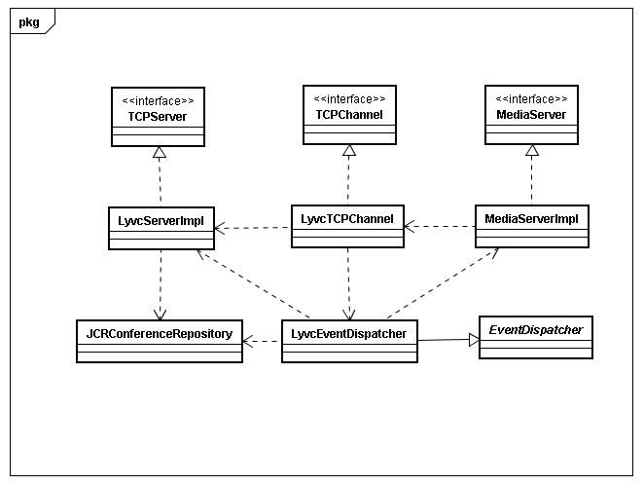
- 服务器端事件处理静态类图
下面对这几个类进行介绍：
- LyvcEventDispatcher：根据获取到的事件的类型，分别处理这些事件。
- LyvcTCPChannel：处理来自LyvcServerImpl的消息，从中获取各种处理事件，并交给LyvcEventDispatcher进行处理。
- LyvcServerImpl：等待客户端的连接，接收客户端发送来的消息，将消息交给LyvcTCPChannel处理。
- MediaServerImpl：媒体服务器，可以从中设置和获取LyvcTCPChannel等。

时序视图
下图为用户登录客户端时的时序图：
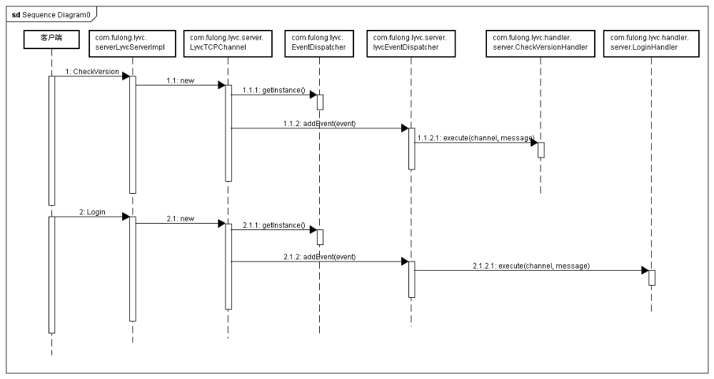
- 用户登录客户端时序图
下图为服务器验证用户信息以及向客户端发送联系人列表及会议信息等的时序图：
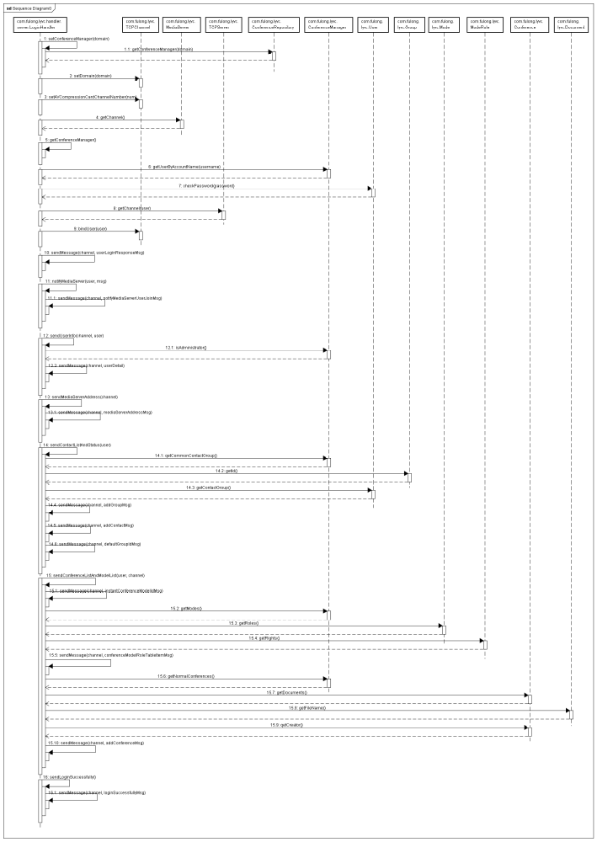
- LoginHandler时序图
下图为添加组的时序图：
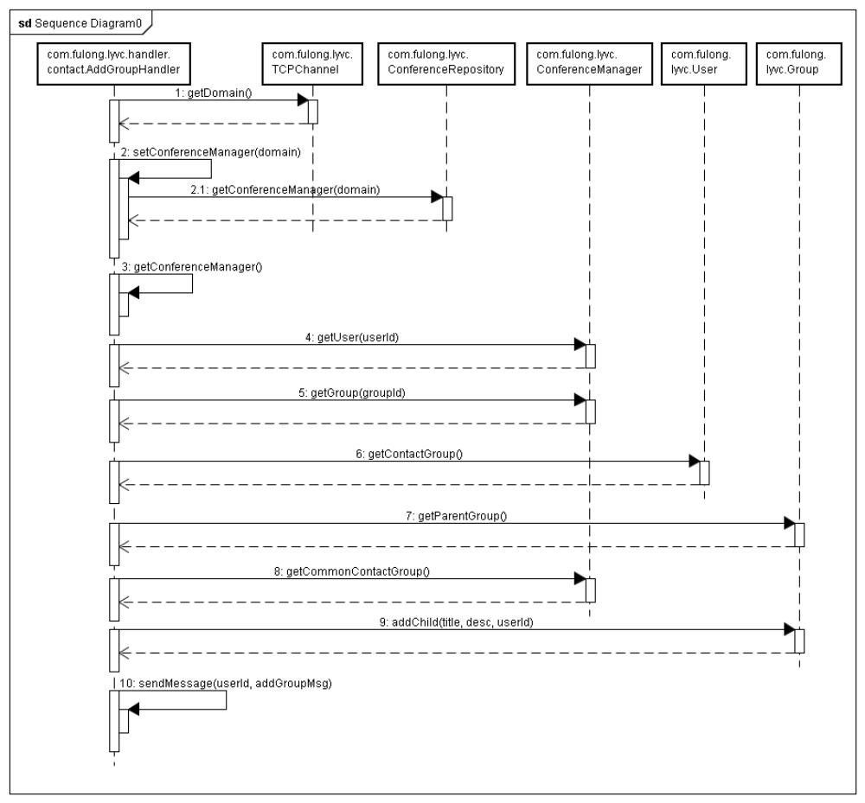
- AddGroupHandler时序图
下图为添加用户的时序图：
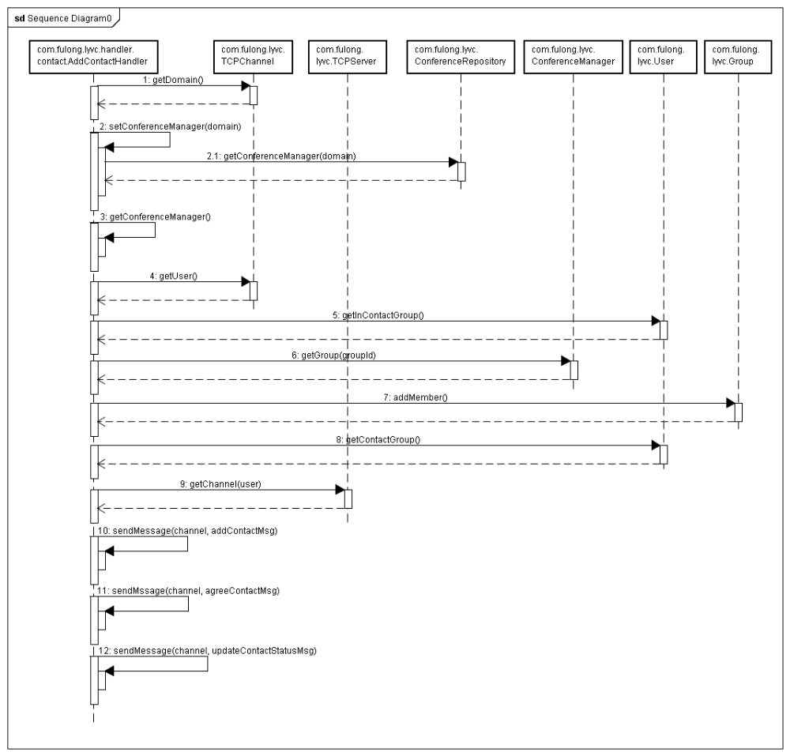
- AddContactHandler时序图
下图为创建即时会议的时序图：
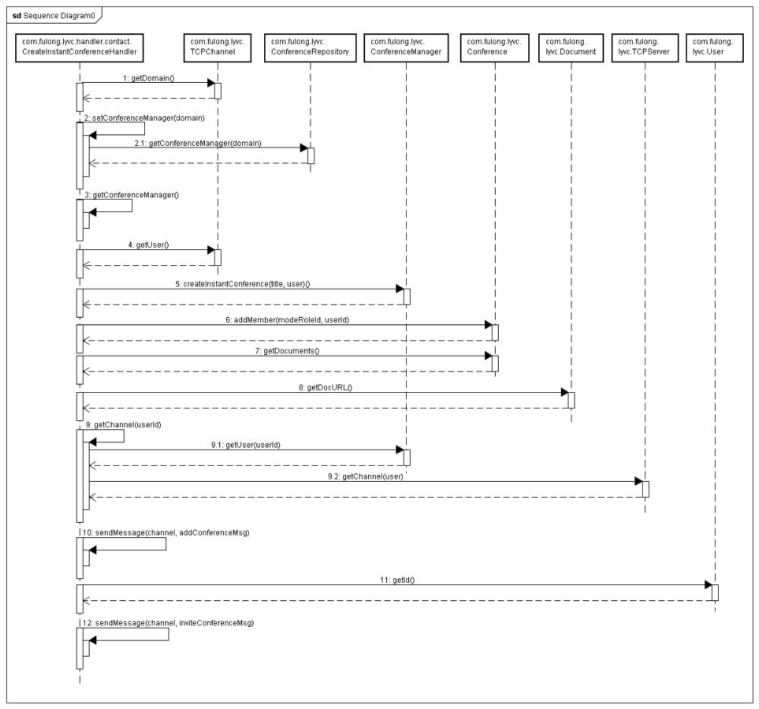
- CreateInstantConferenceHandler时序图
下图为用户加入会议时的时序图：
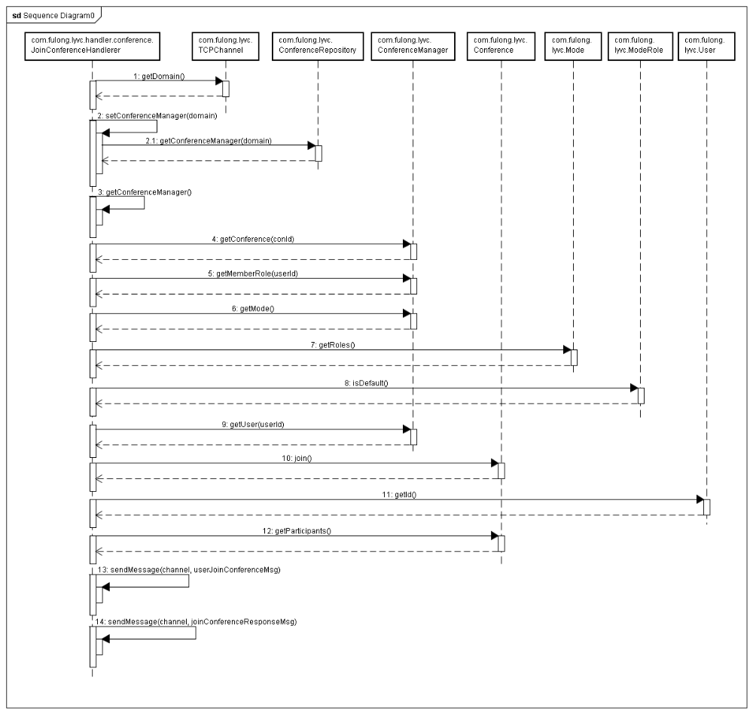
- JoinConferenceHandler时序图
下图为用户注销时MediaChannelBrokenHandler处理的时序图：
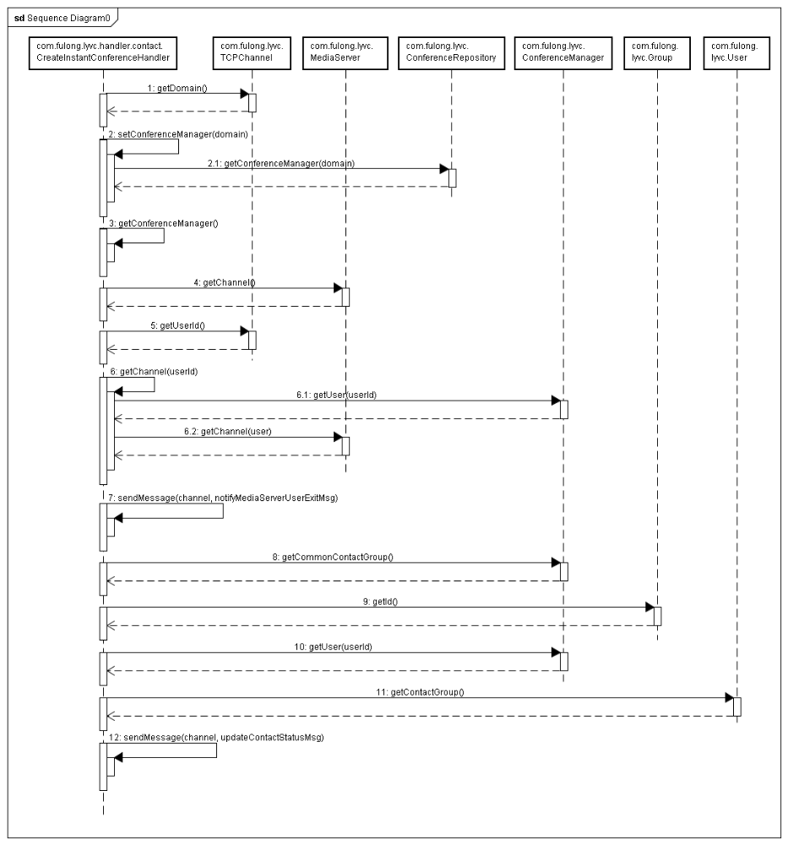
- MediaChannelBrokenHandler时序图

部署视图
系统客户端和服务器端的部署如下图所示：
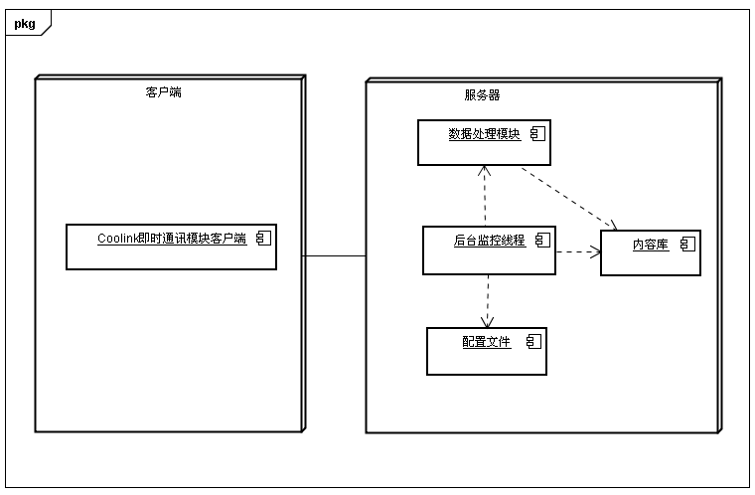
- 系统部署图

